Comienza la definición del Plan Estratégico Smart City de Jerez.
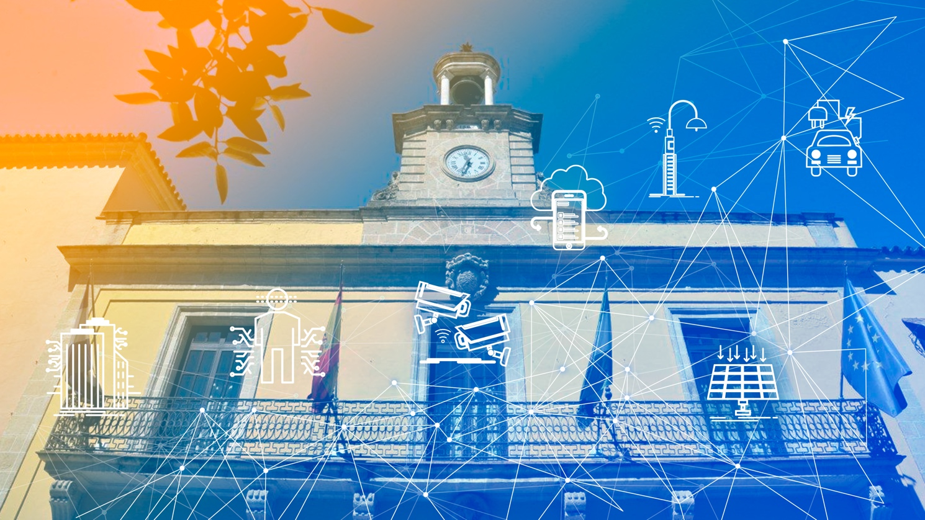
El Ayuntamiento de Jerez ha comenzado el proceso de definición del que será su referente estratégico en materia de innovación y digitalización del servicio público que presta a la ciudadanía.
Jerez de la Frontera, 13 de mayo de 2021. El Plan Estratégico Smart City de Jerez dotará al Ayuntamiento de un potente instrumento para dar respuesta a los grandes desafíos de la ciudad desde la óptica y capacidad que le brinda la era digital y el paradigma Smart City. Una oportunidad para alcanzar nuevas cotas de eficiencia del servicio público, pero también para avanzar en la mejora de la calidad de vida de la ciudadanía y sus oportunidades de desarrollo y prosperidad.
Durante el mes de mayo se intensificará la realización de un diagnóstico que, al margen de incorporar la visión de las distintas delegaciones municipales, sumará a distintos agentes sociales de la ciudad. El objetivo a corto plazo es identificar correctamente los retos y objetivos estratégicos que guiarán el correspondiente plan de acción a lo largo de los próximos años.
El Plan Estratégico Smart City de Jerez tendrá muy presente el mandato social que a nivel global representa la Agenda 2030 y los Objetivos de Desarrollo Sostenible, así como los pilares que orientan el Plan de Recuperación, Transformación y Resiliencia que lidera el Gobierno de España, es decir, Transición Ecológica, Transformación Digital, Cohesión social y Territorial e Igualdad de Género.
Recordemos que esta iniciativa, además forma parte de la Estrategia de Desarrollo Urbano Sostenible Integrado (EDUSI) “Jerez 2022”, financiada por el Fondo Europeo de Desarrollo Regional en el marco del Programa Operativo de Crecimiento Sostenible 2014-2020, gestionado por el Departamento de Gestión de Planes Especiales que coordina la teniente de alcaldesa, Laura Álvarez. En concreto, en relación con la Línea 2 - Desarrollo de nuevas plataformas y proyectos tecnológicos basados en las TIC para el desarrollo de modelo Smart City municipal.

